

光大银行

测试管理工具
安装移植手册

文 档 编 号 |  | 保 密 等 级
作 者 | 袁卫 | 最后修改日期
审 核 人 |  | 最后审批日期
批 准 人 |  | 最后批准日期

修订记录
日期 | 版本 | 修订说明 | 修订人
2010-12-24 | V0.1 | 初稿 | 袁卫
2011-1-26 | V1.0 | 修订 | 袁卫
目 录
1 背景 1
2 软硬件环境 1
3 QC安装 1
4 移植项目数据 13
5 修复、升级项目 17
6 升级、修复出错及解决 18

背景
光大银行目前正在使用的测试管理工具是Quality Center 9.0（以下简称QC），QC是Mercury Interactive公司推出的基于WEB的测试管理工具。QC能够帮助你组织和管理软件测试过程的每个阶段，包括测试需求管理、测试计划、测试案例测试、测试执行和缺陷跟踪。
近期光大银行将全部使用QC10.0，QC9.0的中的项目需要迁移至QC10.0中。

软硬件环境
 | 旧平台 | 新平台
CPU | Intel E7420 | AMD 6128HE
内存 | 8G | 16G
硬盘 | 140G | 400G
操作系统 | windows server 2003 SP2 | windows server 2003 SP2
数据库 | Oracle 10.2 | Oracle 10.2
应用软件 | Quality Center 9.0 | Quality Center 10.0

QC安装
QC安装前确保数据库已经安装，本次安装的数据库为Oracle，装好数据库后确保服务、监听处于运行状态。
- 打开QC安装文件夹，双击“win32”下文件“setup.exe”。
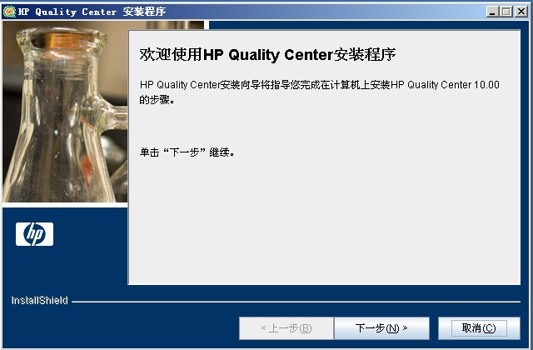
- 点击【下一步】。
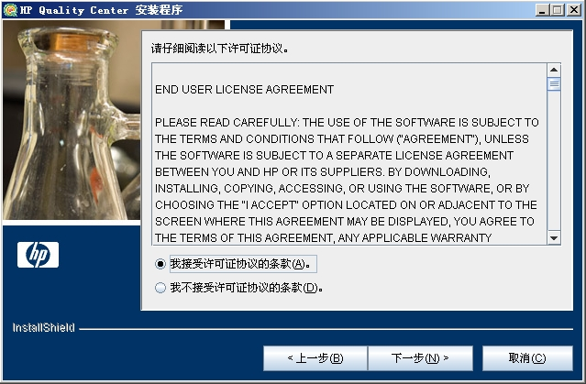
- 选择“我接受……”，点击【下一步】。
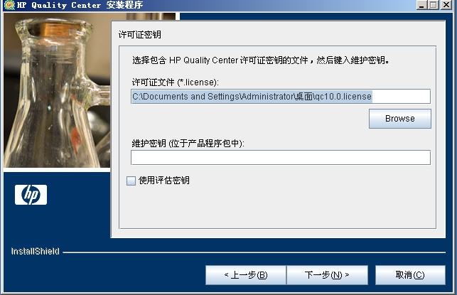
- 打开许可证密钥文件或勾选“使用评估密钥”，点击【下一步】。
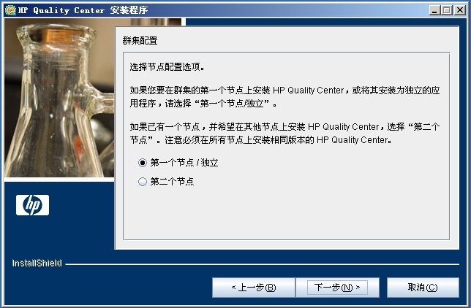
- 默认，点击【下一步】。
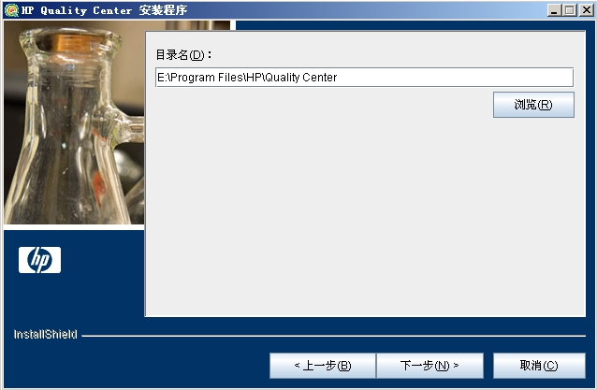
- 选择QC安装目录，点击【下一步】。
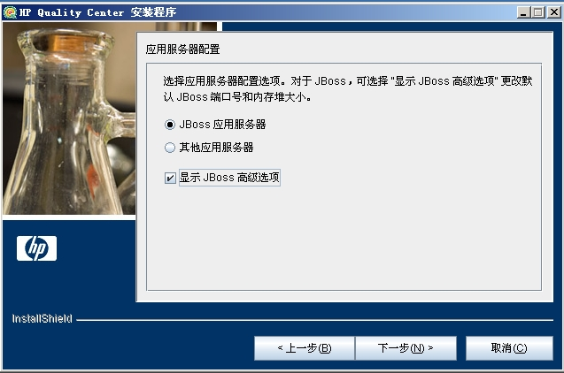
- 选择“JBOSS应用服务器”，勾选“显示Jboss高级选项”，点击【下一步】。
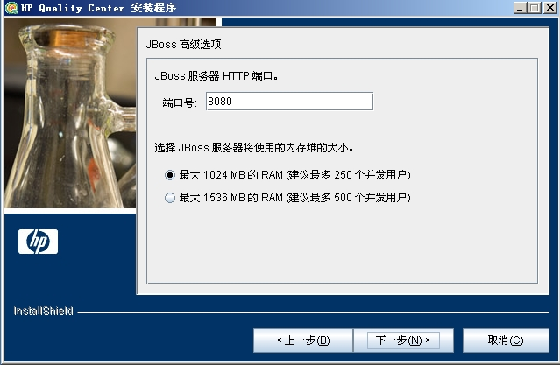
- 输入“端口号”，选择内存堆大小，点击【下一步】。
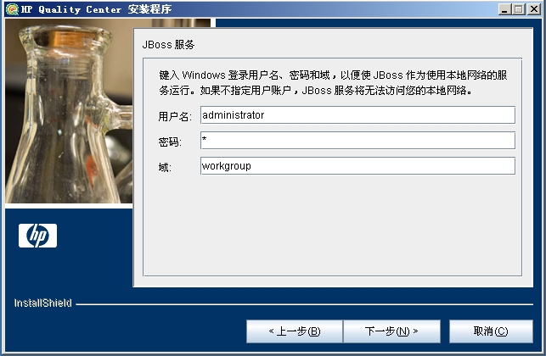
- 输入服务器用户名、密码及域，点击【下一步】。
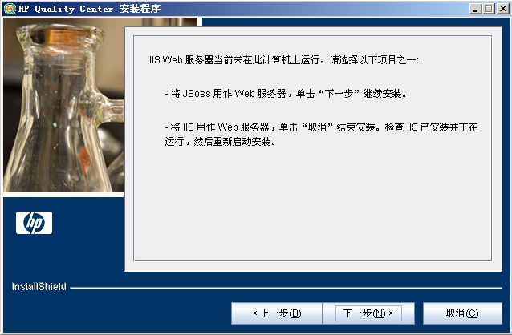
- 点击【下一步】。
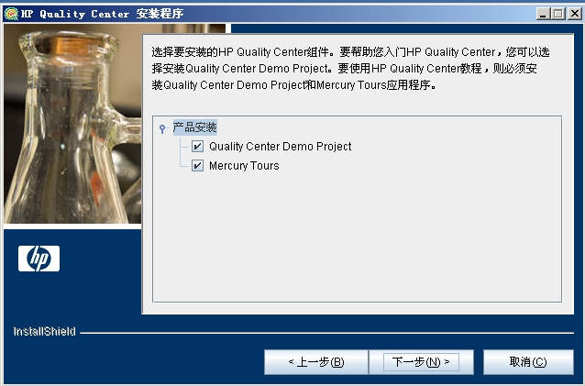
- 选择“产品”，点击【下一步】。
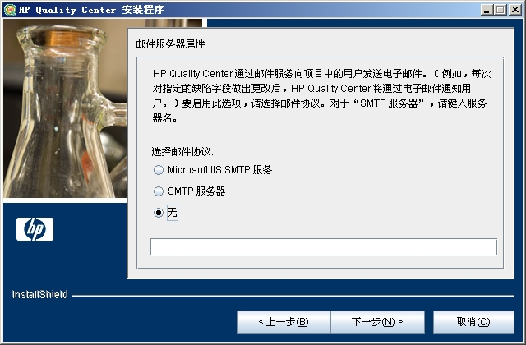
- 选择邮件服务器，点击【下一步】。
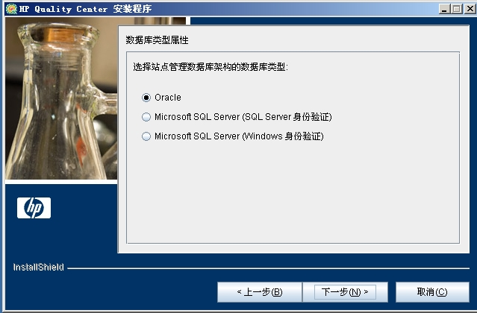
- 选择数据库类型，点击【下一步】。
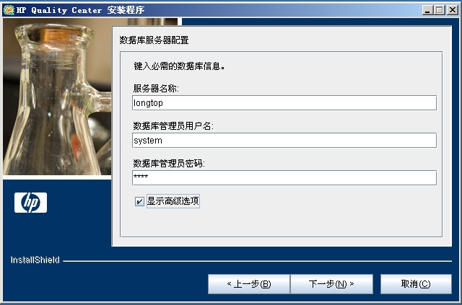
- 输入“服务器名称”、“数据库管理员用户名及密码”，勾选“显示高级选项”，点击【下一步】。
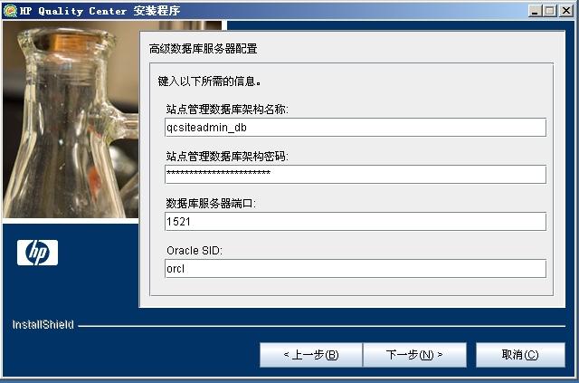
- 输入“站点管理数据库架构名称”、“站点管理数据库架构密码”以及“数据库服务器端口”、“oracle sid”，点击【下一步】。
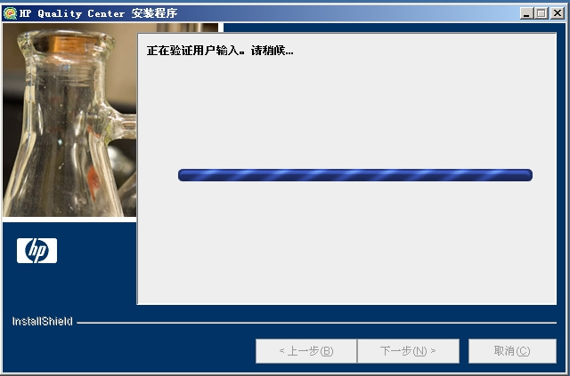
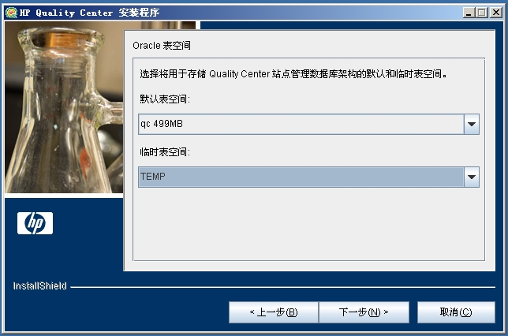
- 选择“表空间”、“临时表空间”，点击【下一步】。
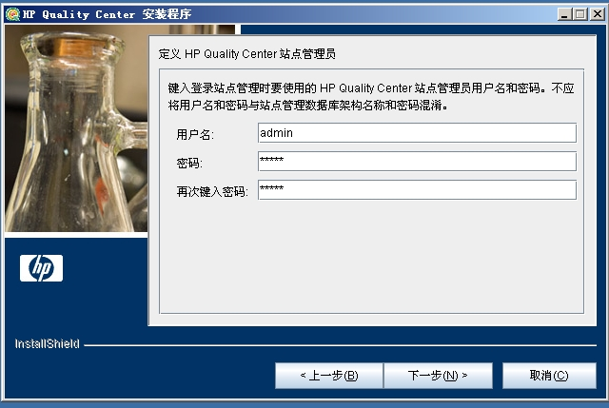
- 输入QC站点管理员用户名及密码，点击【下一步】。
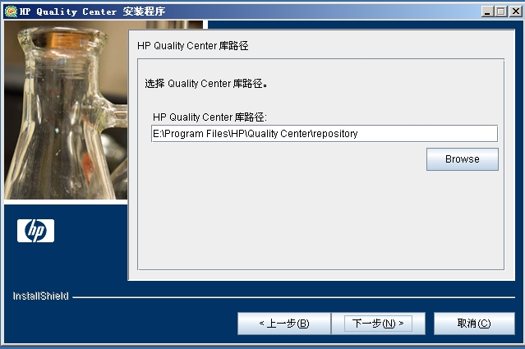
- 选择“库路径”，点击【下一步】。
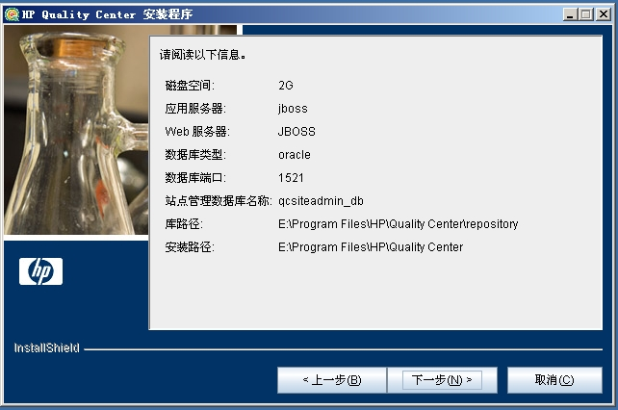
- 点击【下一步】。
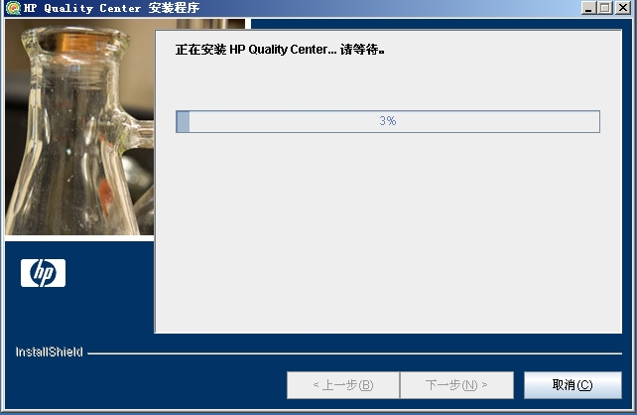
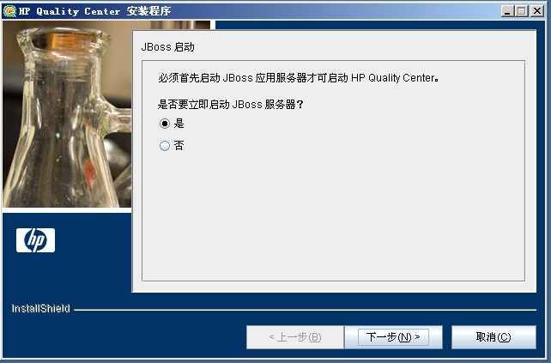
- 勾选启动Jboss服务器，点击【下一步】。
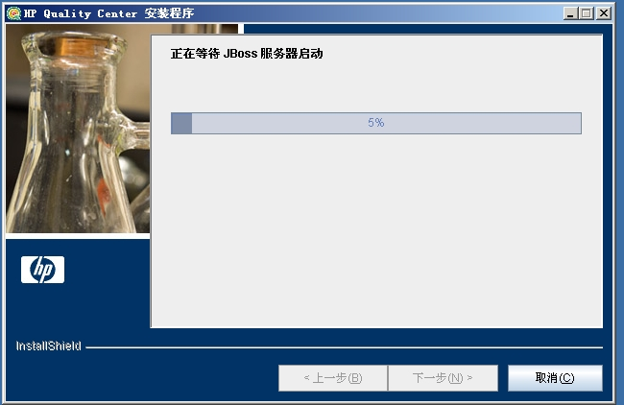
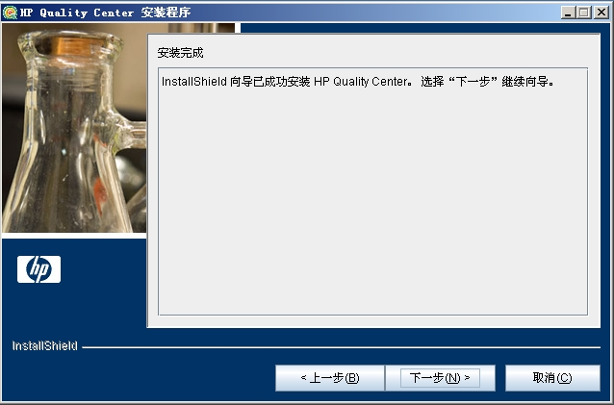
- 点击【下一步】。
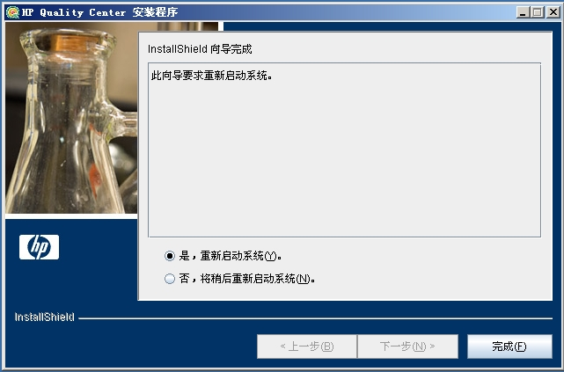
- 点击【完成】。此时QC成功安装。

移植项目数据
- 在新硬件环境下装好新的oracle 10.2和QC 10.0，oracle创建好数据库和表空间。
- 在QC9.0管理端创建DB Server指向新服务器，DB Server名称同QC10上所使用的DB Server名称。
下图中，oracle数据库地址为QC10数据库地址。
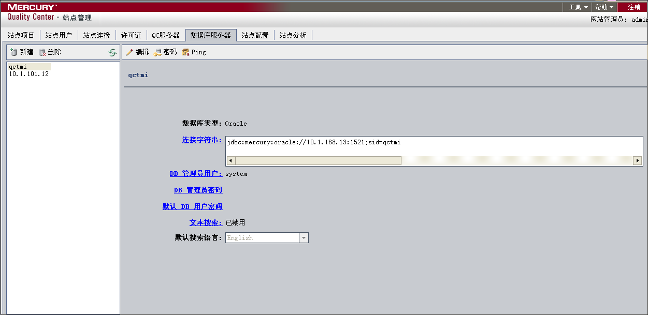
- 在QC9.0创建新项目，通过复制要迁移的项目来实现。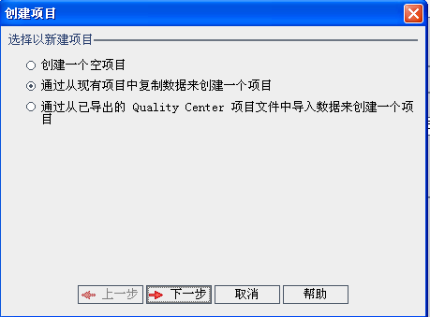
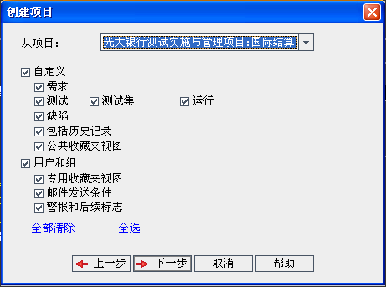
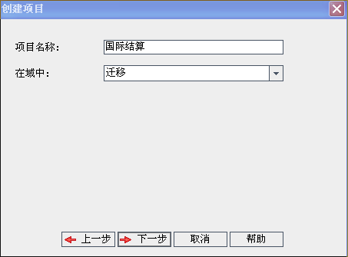
- DB Server选择QC10.0服务器。
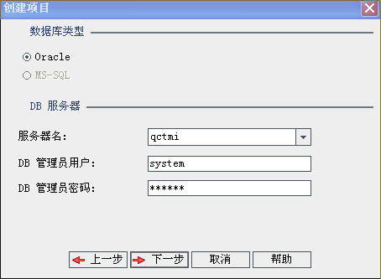
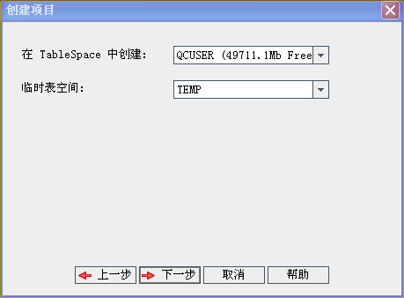
- 不勾选“将项目的库存储在数据库中”。
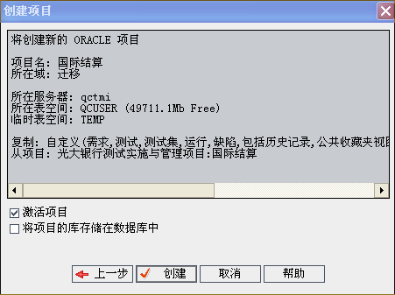
项目创建完成后，项目数据即存储于QC10.0数据库中。

修复、升级项目
- 把这个项目的项目数据连接文件dbid.xml从旧服务器复制到新服务器（E:\Program Files\HP\Quality Center\repository\qc\Default\））文件夹下。
- 新服务器上修改复制来的项目中的dbid.xml文件中的路径及数据库连接地址等。
- 在QC10.0管理端还原这个项目，并对这个项目进行验证、修复、升级。
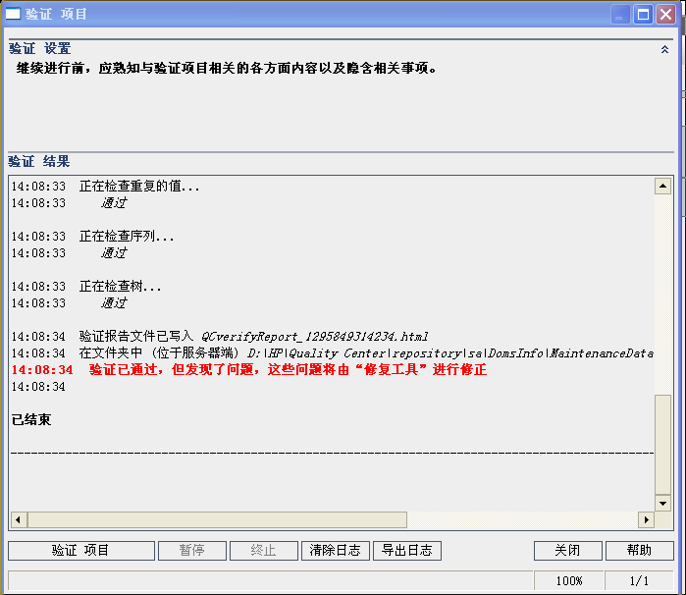
在验证、修复、升级过程中系统会报错，根据提示修改相应表，直到升级完成。
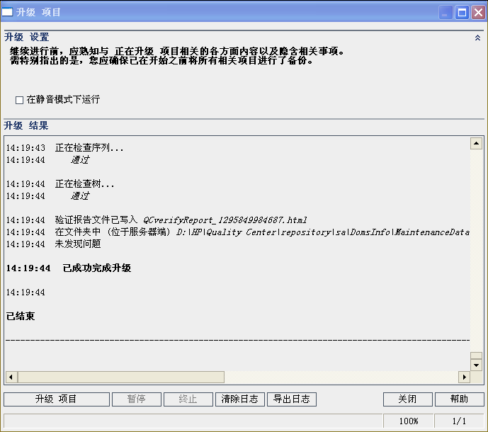
升级成功后，如上图所示，这是只需要激活项目，项目即可使用。

升级、修复出错及解决
- 首次进行项目验证、修复时，系统报错如下：
16:51:48 堆栈: java.lang.NullPointerException
16:51:48 堆栈: at java.io.File.(File.java:194)
16:51:48 堆栈: at com.mercury.qc.dbverify.VerifyAPIImpl.getAPI(VerifyAPIImpl.java:71)
16:51:48 堆栈: at com.mercury.td.saserver.maintenance.VerifyTask.runTask(VerifyTask.java:98)
16:51:48 堆栈: at com.mercury.td.saserver.maintenance.VerifyTask.runTask(VerifyTask.java:28)
16:51:48 堆栈: at com.mercury.td.saserver.maintenance.AbsMaintenanceTask.run(AbsMaintenanceTask.java:211)
16:51:48 堆栈: at java.lang.Thread.run(Thread.java:595)
Server exception. Process stoped
16:51:48 发生异常
不知道错误原因，找不到有效的解决办法，最后重启电脑后，此错误没有再出现。

- “验证”项目时，会报如下错误，提示修复工具无法修复，需要手工修复。（所有项目都存在此问题）
13:53:32 验证报告文件已写入 QCverifyReport_1295848412421.html
13:53:32 在文件夹中 (位于服务器端) D:\HP\Quality Center\repository\sa\DomsInfo\MaintenanceData\out\
13:53:32 验证已通过，但发现了“修复工具”无法修正的问题。请打开验证报告以查看必须手动修正的问题
13:53:32
已结束
解决办法：打开该验证报告，进入数据库，手工修改相应表的数据类型，重新进行验证。
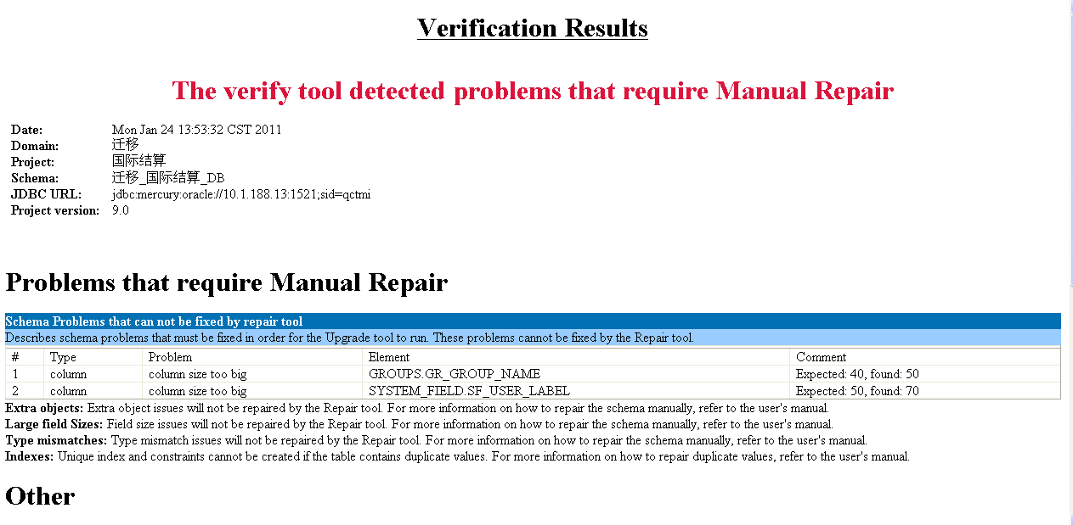
当验证项目提示如下错误时，可进行想的“修复、升级”。
14:08:34 验证报告文件已写入 QCverifyReport_1295849314234.html
14:08:34 在文件夹中 (位于服务器端) D:\HP\Quality Center\repository\sa\DomsInfo\MaintenanceData\out\
14:08:34 验证已通过，但发现了问题，这些问题将由“修复工具”进行修正
14:08:34
已结束
- 升级过程中，部分项目报如下错误：
14:16:34 错误: java.sql.SQLException: Failed SQL: /* ~~QC */ ALTER TABLE GROUPS ADD CONSTRAINT GROUPS_PK PRIMARY KEY(GR_ID)
14:16:34 错误: [Mercury][Oracle JDBC Driver][Oracle]ORA-02437: 无法验证 (迁移_国际结算_DB.GROUPS_PK) - 违反主键
14:18:46 正在尝试重新执行 SQL...
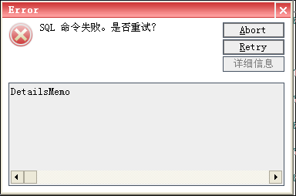
解决办法：打开“迁移_国际结算_DB.GROUPS”表发现“GR_ID”字段值有重复，修改为不重复，点击【retry】继续进行升级。

